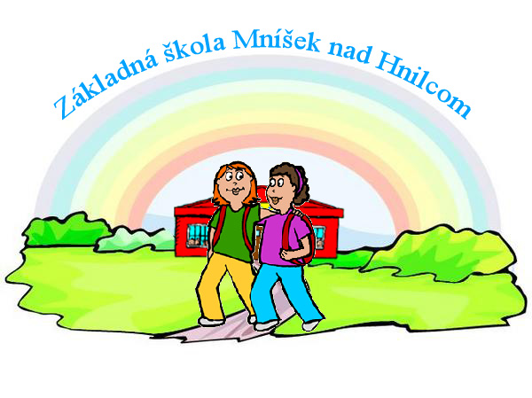
Projekt

rozvojový projekt „Otvorená škola 2007“

„IKTista“

Ciele projektu:
- zvýšiť kľúčové kompetencie a kvalifikačnú spôsobilosť pedagogických zamestnancov v oblasti aktívneho využívania IKT vo vyučovacom procese
- zabezpečiť pripravenosť učiteľov na inováciu vyučovania s podporou IKT
- posilňovať informačno-komunikačné schopnosti žiakov, zvyšovať ich počítačovú a multimediálnu gramotnosť realizovaním akademických Microsoft kurzov
- rozvíjať vyššie kognitívne funkcie žiakov – hodnotiace myslenie, tvorivosť
- upevňovať tímovosť, rozvíjať kooperatívne myslenie
- využívať IKT laboratórium na vzdelávanie širokej verejnosti, usporadúvaním nasledujúcich kurzov:
  - Microsoft Office Specialist Word
  - Microsoft Office Specialist Excel
  - Microsoft Office Specialist Power point
  - E-mail a internet

Cieľové skupiny:

- deti a školopovinná mládež
- pedagogickí i nepedagogickí zamestnanci škôl
- rodičia detí a školopovinnej mládeže

Predkladaný projekt „IKTista“ je prioritne zameraný na zvýšenie úrovne znalostí z oblasti používania informačno-komunikačných technológií (IKT) medzi učiteľmi a žiakmi, ich rozvoj pri inovácií edukačných procesov a prípravu žiakov na život v digitálnom veku. Projekt smeruje k zvýšeniu zručností v práci s IKT smerom k modernému a inovatívnemu prístupu pri ich využívaní vo vzdelávacom procese.

